

EU004 – Tipo de Documento

Cliente: Fundação São Francisco Xavier

e-Comply – Assinatura Eletrônica

guilherme manenti

2018

**Histórico de Versões**

|  |  |  |  |
| --- | --- | --- | --- |
| **Data** | **Versão** | **Descrição** | **Autor** |
| 11/07/2018 | 1.0 | Criação do documento | Guilherme Manenti |
| 12/07/2018 | 1.1 | Inserção dos protótipos | Guilherme Manenti |
| 13/07/2018 | 1.2 | Atualizado o nome do projeto | Guilherme Manenti |
|  |  |  |  |
|  |  |  |  |

**Sumário**

1. Pesquisar 2

2. Incluir 5

3. Alterar 7

4. Visualizar 9

5. Padrões de Usabilidade 10

1. **Pesquisar**

Essa funcionalidade permite que o usuário realize a pesquisa de tipos de documento cadastrados no sistema.

* 1. **Protótipo**

**Tela 01 [TE01]:** Pesquisar Tipo de Documento

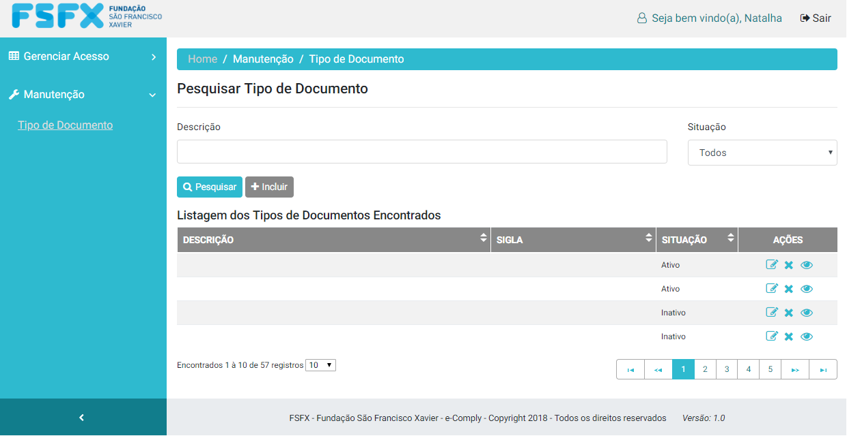

* 1. **Caminho de Acesso à Funcionalidade**

Manutenção 🡪 Tipo de Documento

* 1. **Critérios de Aceitação**
* Para que o usuário tenha acesso a esta funcionalidade, o mesmo deverá estar logado no sistema e ter permissão de acesso à mesma.
* O cabeçalho da [TE01] deverá conter:

1. O caminho de acesso à funcionalidade: **Home / Manutenção / Tipo de Documento**

**Regra:** A palavra “Home” deverá ser um link que, quando acionado, redirecionará para a tela principal do sistema.

1. Título: “Pesquisar Tipo de Documento”.

* Ao acessar a [TE01], o sistema apresenta os seguintes campos para preenchimento:
* **Descrição**: usuário informa a descrição do tipo de documento a ser pesquisado.

1. Campo alfanumérico;
2. Campo editável;
3. Tamanho: 80 caracteres;
4. Preenchimento não obrigatório.

**Regra:** Se o campo for preenchido para consulta, o sistema deverá realizar a busca por qualquer tipo de documento que contenha parte da descrição digitada, não fazendo diferença se for digitado em letras minúsculas ou maiúsculas.

* **Situação**: usuário seleciona a situação do tipo de documento a ser pesquisado.

1. Campo de seleção única (Combo);
2. Preenchimento não obrigatório;
3. Valores: Ativo / Inativo / Todos.

**Regra:** O valor que deverá ser apresentado como padrão é: “**Ativo**”.

* Botão “**Pesquisar**”: Quando acionado pelo usuário, realiza a pesquisa de tipos de documento cadastrados no sistema.
* Botão “**+Incluir**”: Botão que, quando acionado, permite a inclusão de um novo tipo de documento.

**Regra:** Deverá redirecionar para a tela de inclusão de tipo de documento.

* Lista “**Tipo de Documento**”: exibirá os resultados encontrados na pesquisa e será composta pelas seguintes colunas:
* **Título:** “Listagem dos Tipos de Documento encontrados”

**Regra:** Será exibido somente se a pesquisa retornar registros.

* **DESCRIÇÃO:** é exibida a descrição do tipo de documento.

1. Campo alfanumérico;
2. Somente leitura;
3. A lista será exibida em ordem alfabética crescente e deverá possibilitar ao usuário alterá-la de forma decrescente.

* **SIGLA:** é exibida a sigla do tipo de documento.

1. Campo do tipo texto;
2. Somente leitura.

* **SITUAÇÃO:** exibe a situação do tipo de documento.

1. Campo do tipo texto;
2. Somente leitura;
3. Valores: Ativo / Inativo.

* **AÇÕES:** será composta pelos ícones:

1. **Alterar:** Aciona a alteração do registro.

**Regras:**

1. Este ícone deverá ficar habilitado somente quando o registro estiver com a Situação igual a “Ativo”.
2. Deverá redirecionar para a tela de alteração de tipo de documento.
3. **Excluir:** Aciona a exclusão do registro.

**Regras:**

1. Caso o registro esteja “**Ativo**”, o ícone deverá ser exibido**;**
   1. Ao acionado, deve exibir a mensagem de confirmação: “Deseja realmente excluir o registro?”, com as opções: Sim / Não.
      1. Caso a opção “Sim” seja acionada, o sistema deve realizar as validações:
         1. Caso o registro já **possua** utilização no cadastro de ao menos um Documento, deve exibir a mensagem: “Não foi possível realizar esta operação. Este registro está sendo utilizado no cadastro de documentos.”, e deve retornar para a tela de pesquisa em seu último estado.
         2. Caso o registro **não possua** utilização no cadastro de Documento, deve exibir a mensagem: “Registro excluído com sucesso.”, deve alterar a situação do registro para “Inativo” e deve retornar para a tela de pesquisa em seu último estado.
      2. Caso a opção “Não” seja selecionada, deve retornar para a tela de pesquisa em seu último estado.
2. Caso o registro esteja “**Inativo**”, o ícone não deverá ser exibido.
3. **Visualizar:** Aciona a visualização do registro.

**Regra:** Deverá redirecionar para a tela de visualização de tipo de documento.

* 1. **Regras de Negócio**
* O usuário informa os filtros para que o sistema realize a pesquisa e aciona o botão “Pesquisar”.
* O sistema realiza a pesquisa dos tipos de documento cadastrados de acordo com os filtros informados.
* Se forem encontrados registros, o sistema preenche a lista “Tipo de Documento” com os resultados encontrados.
* Caso o usuário não informe nenhum filtro e acione o botão “Pesquisar”, o sistema deverá retornar todos os tipos de documento cadastrados no sistema.
* As regras de paginação das listas estão descritas no Documento de Usabilidade.
  1. **Mensagens Padronizadas do Sistema**

Após realizar a pesquisa, se não forem encontrados registros, exibir a mensagem: “**Nenhum registro encontrado.**”.

1. **Incluir**

Essa funcionalidade permite que o usuário realize a inclusão de Tipos de Documento no sistema.

* 1. **Protótipo**

**Tela 02 [TE02]:** Incluir Tipo de Documento

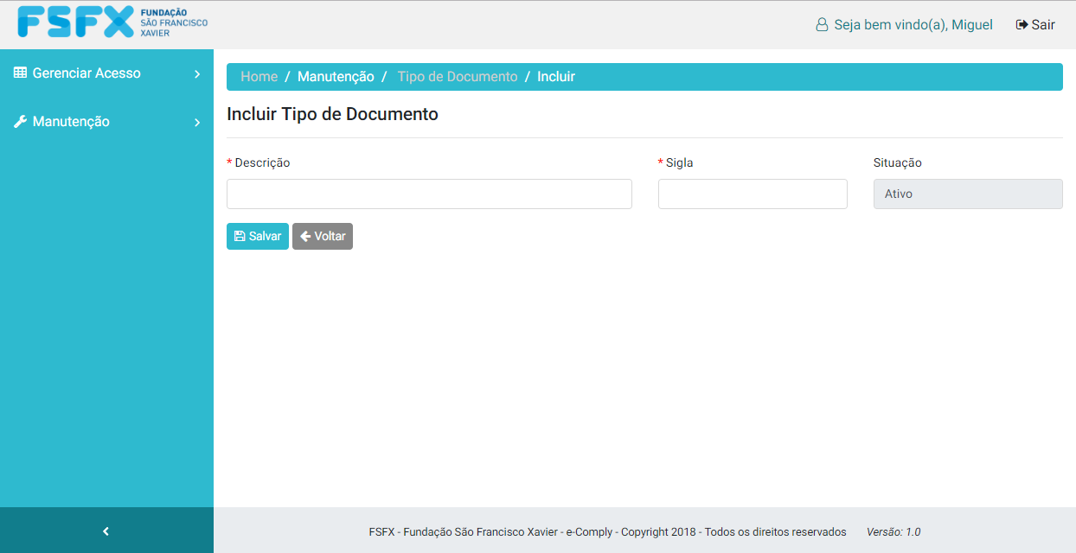

* 1. **Caminho de Acesso à Funcionalidade**

Manutenção 🡪 Tipo de Documento 🡪 Botão “+Incluir”

* 1. **Critérios de Aceitação**
* Para que o usuário tenha acesso a esta funcionalidade, o mesmo deverá estar logado no sistema e ter permissão de acesso à mesma.
* O cabeçalho da [TE02] deverá conter:
  + O caminho de acesso à funcionalidade: Home / Manutenção / Tipo de Documento / Incluir

**Regras:**

1. A palavra “Home” deverá ser um link que, quando acionado, redirecionará para a tela principal do sistema.
2. A palavra “Tipo de Documento” deverá ser um link que, quando acionado, redirecionará para a tela de Pesquisa de Tipo de Documento.
   * Título: “Incluir Tipo de Documento”.

* Ao acessar a [TE02], o sistema apresenta os seguintes campos para preenchimento:
  + **Descrição**: usuário informa a descrição do tipo de documento.

1. Campo do tipo alfanumérico;
2. Preenchimento obrigatório;
3. Tamanho: 80 caracteres;
4. Campo editável.
   * **Sigla:** usuário informa a sigla do tipo de documento.
5. Campo alfanumérico;
6. Campo editável;
7. Tamanho: 2 caracteres;
8. Preenchimento obrigatório.
   * **Situação**: indica a situação do tipo de documento a ser cadastrado.
9. Campo texto;
10. Somente leitura.

**Regra:** Deverá ser preenchido com o valor padrão: “**Ativo**”.

* + Botão “**Salvar**”: Salva o registro no sistema.
  + Botão “**Voltar**”: Retorna para a tela de Pesquisa de Tipo de Documento.

**Regra:** Ao ser acionado, deverá retornar para a tela de Pesquisa de Tipo de Documento em seu último estado antes de ser redirecionado para a tela de inclusão.

* 1. **Regras de Negócio**
* O usuário preenche os campos e aciona o botão “Salvar”;
* O sistema valida os dados informados pelo usuário:
* Se existirem campos obrigatórios sem preenchimento, é exibida a mensagem de campos obrigatórios padrão do sistema.
* O sistema exibe a mensagem de sucesso de inclusão padrão do sistema.
* O sistema volta para a tela de Pesquisa de Tipo de Documento em seu estado inicial.
  1. **Mensagens padronizadas do sistema**
* Quando houver campos obrigatórios sem preenchimento, exibir a mensagem: “O campo <nome do Campo> é obrigatório.”, e o fluxo é interrompido.
* Quando houver sucesso em alguma operação, exibir a mensagem: “Registro gravado com sucesso.”.

1. **Alterar**

Essa funcionalidade permite que o usuário realize a alteração de Tipos de Documento cadastrados no sistema.

* 1. **Caminho de Acesso à Funcionalidade**

Manutenção 🡪 Tipo de Documento 🡪 Ícone Alterar (localizado na lista Tipo de Documento)

* 1. **Critérios de Aceitação**
* Para que o usuário tenha acesso a esta funcionalidade, o mesmo deverá estar logado no sistema e ter permissão de acesso à mesma.
* O cabeçalho da tela deverá conter:

1. O caminho de acesso à funcionalidade: **Home / Manutenção / Tipo de Documento / Alterar**

**Regras:**

1. A palavra “Home” deverá ser um link que, quando acionado, redirecionará para a tela principal do sistema.
2. A palavra “Tipo de Documento” deverá ser um link que, quando acionado, redirecionará para a tela de Pesquisa de Tipo de Documento.
3. Título: “Alterar Tipo de Documento”.

* Ao acessar a [TE01], acionando o ícone “Alterar” localizado na lista, o sistema apresenta todo os campos já preenchidos de acordo com o registro selecionado, permitindo a alteração dos editáveis.
* Devem ser exibidos os botões:
* **Salvar**: Salva o registro no sistema.
* **Voltar**: Retorna para a tela de Pesquisa de Tipo de Documento.

**Regra:** Ao ser acionado, deverá retornar para a tela de Pesquisa de Tipo de Documento em seu último estado antes de ser redirecionado para a tela de inclusão.

* 1. **Regras de Negócio**
* O usuário preenche os campos e aciona o botão “Salvar”;
* O sistema valida os dados informados pelo usuário:
* Se existirem campos obrigatórios sem preenchimento, é exibida a mensagem de campos obrigatórios padrão do sistema.
* O sistema exibe a mensagem de sucesso de inclusão padrão do sistema.
* O sistema volta para a tela de Pesquisa de Tipo de Documento em seu estado inicial.
  1. **Mensagens padronizadas do sistema**
* Quando houver campos obrigatórios sem preenchimento, exibir a mensagem: “O campo <nome do Campo> é obrigatório.”, logo após, o fluxo deverá ser interrompido.
* Quando houver sucesso na alteração do registro, exibir a mensagem: “Registro gravado com sucesso.”.

1. **Visualizar**

Essa funcionalidade permite que o usuário realize a visualização dos dados dos Tipos de Documento cadastrados no sistema.

* 1. **Caminho de Acesso à Funcionalidade**

Manutenção 🡪 Tipo de Documento 🡪 Ícone Visualizar (localizado na lista Tipo de Documento)

* 1. **Critérios de Aceitação**
* Para que o usuário tenha acesso a esta funcionalidade, o mesmo deverá estar logado no sistema e ter permissão de acesso à mesma.
* O cabeçalho da tela deverá conter:

1. O caminho de acesso à funcionalidade: **Home / Manutenção / Tipo de Documento / Visualizar**

**Regras:**

1. A palavra “Home” deverá ser um link que, quando acionado, redirecionará para a tela principal do sistema.
2. A palavra “Tipo de Documento” deverá ser um link que, quando acionado, redirecionará para a tela de Pesquisa de Tipo de Documento.
3. Título: “Visualizar Tipo de Documento”.

* Ao acessar a tela, o sistema apresenta todos campos já preenchidos de acordo com o registro de Tipo de Documento selecionado e não deve permitir alteração em nenhum deles.
* O botão **Voltar** deve ser exibido.

**Regra:** Ao acionado, exibe a tela de pesquisa de Tipo de Documento em seu último estado.

* 1. **Regras de Negócio**

O usuário somente poderá visualizar o registro, não podendo realizar nenhuma alteração no mesmo.

1. **Padrões de Usabilidade**

Os padrões de tela seguem o Documento de Usabilidade do sistema.